Dzień 4: Małe i duże zwierzęta – (rozpoznawanie i podawanie nazw zwierząt dorosłych i młodych, rozwijanie aparatu mowy poprzez ćwiczenia dźwiękonaśladowcze).
- „Koniki” zadaniem dziecka jest naśladowanie, to co usłyszy w piosence.
https://www.youtube.com/watch?v=qjPRAGyeYJA
- „Rodzina zwierząt” - zabawa dydaktyczna. Rodzic pokazuje obrazki przedstawiające zwierzęta z wiejskiego podwórka: krowę, świnię, kurę, konia, cielaka, źrebaka, kurczaka, prosiaka. Dziecko ogląda obrazki z dorosłymi zwierzętami i ich dziećmi. Podają ich nazwy i łączą je w pary. Naśladują poruszanie się zwierząt oraz głosy, które wydają.
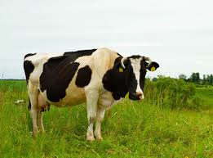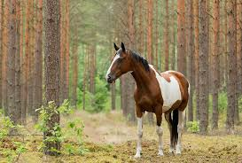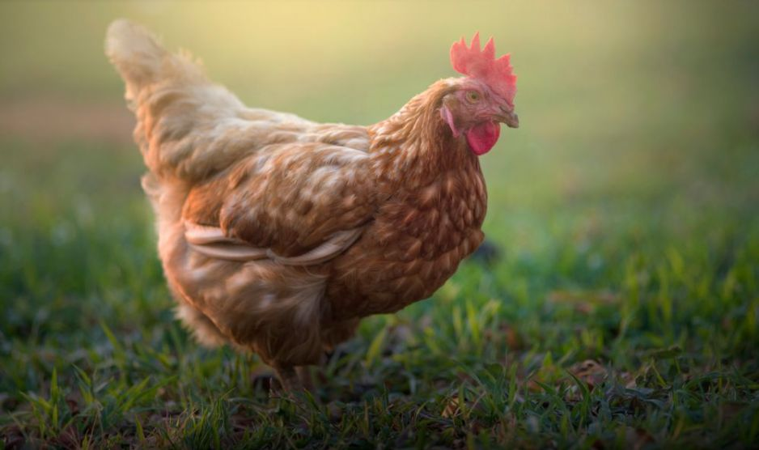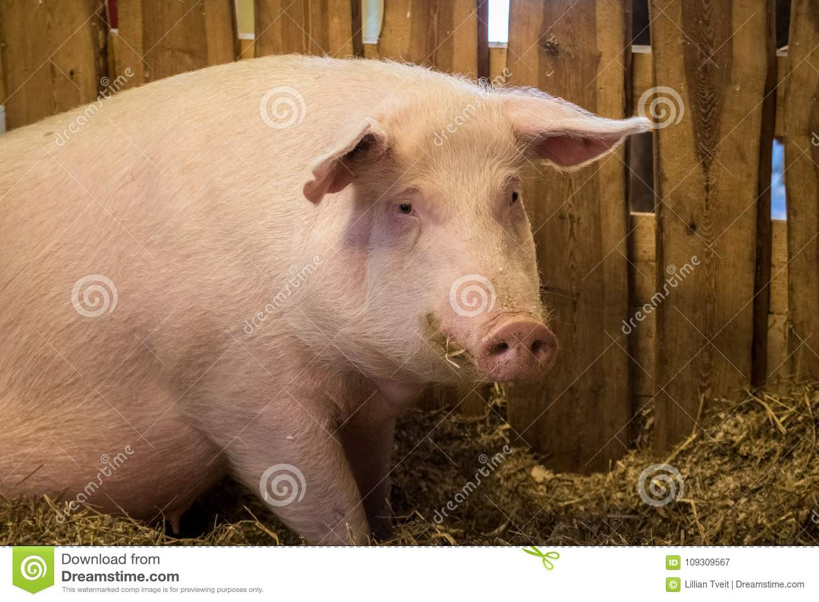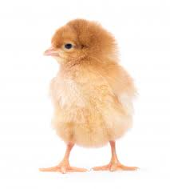
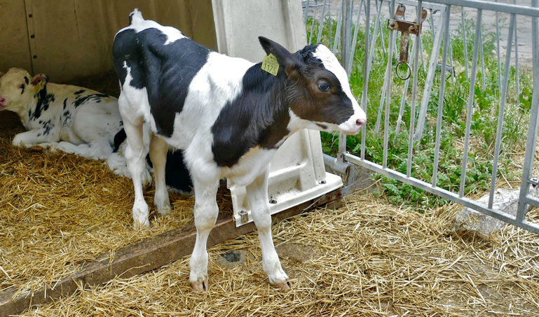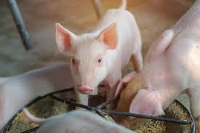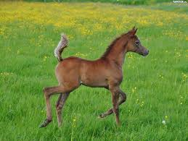
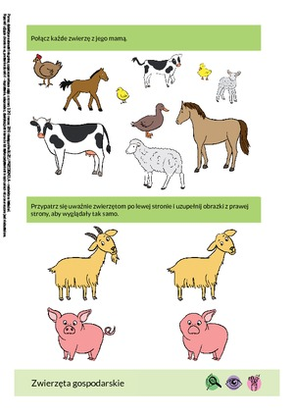
- Chodzi kurka – proszę o przeczytanie dziecku wiersza I. Salach połączone z rozmową na temat jego treści.
Chodzi kurka
Iwona Salach
Chodzi kurka po ogródku,
małe ziarnko trzyma w dzióbku.
A dla kogo? A dla dzieci,
co gromadka za nią leci.
Po ogródku chodzi kurka
i pazurkiem czyści piórka,
a za kurką kogut – tatko
pilnie strzeże swego stadka.

Pytania do wiersza:
- Jakie zwierzątko chodziło po ogródku?
- Dla kogo kura niosła ziarenka?
- Kto latał za kurką?
- Kto pilnował stada?

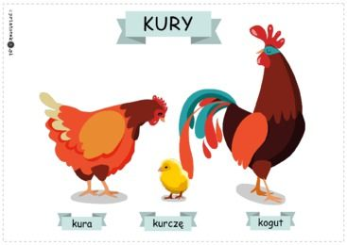
- Posłuchajcie piosenki, spróbujcie naśladować.
https://www.youtube.com/watch?v=DK9CBPH86Q4

Wycieczka
sł. i muz. Katarzyna Kulinowska
Kiedy słonko jasno świeci, ( dziecko podnosi rączki do góry i opuszcza na dół)
na wycieczkę idą dzieci . (dziecko maszeruje)
Idę ja, idziesz ty, kaczki, koty, kury, psy. (dziecko maszerując pokazuje na siebie, na drugą osobę)
Kaczka: kwa, kwa, kwa. ( dziecko naśladuje głos kaczki)
Kotek: miau. (dziecko naśladuje głos kotka)
Kura: ko, ko, ko. (dziecko naśladuje głos kury)
A piesek: hau. (dziecko naśladuję głos psa)

- Proszę o wykonanie pracy zgodnie z poleceniem z karty pracy 2.16.

Miłej zabawy życzy Pani Madzia i Pani Beata.

